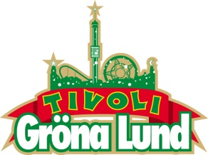

Pressmeddelande 2016-04-19

GRÖNA LUND STORSATSAR PÅ NYA MATUPPLEVELSER
Årets nyhet på Gröna Lund är för ovanlighetens skull inte en ny karusell utan en storsatsning på nya matupplevelser. Till premiären den 23 april kommer tivolit bjuda på fyra nya mat-upplevelser; Fiesta Taqueria & Bar, Hekto BBQ, Jetline Milkshakes och en inglasad Biergarten.
Gröna Lund har varit alla stockholmares nöjesplats sedan tivolit slog upp portarna 1883, men har kanske inte varit den självklara platsen när det kommer till stockholmarnas val av restaurangbesök. Nu görs den största restaurangsatsningen i Gröna Lunds historia och fyra nya matupplevelser kommer att stå klara till premiären den 23 april; à la carte-restaurangen Fiesta Taqueria & Bar, den New York-inspirerade food trucken (utan hjul) Hekto BBQ, en helt ny milkshakebar och den inglasade Biergarten med Bayerninspirerad mat. Den totala investeringen uppgår till dryga 10 miljoner kronor och målet med satsningen är att skapa ett så attraktivt restaurangutbud att det i sig är värt ett besök till tivolit.

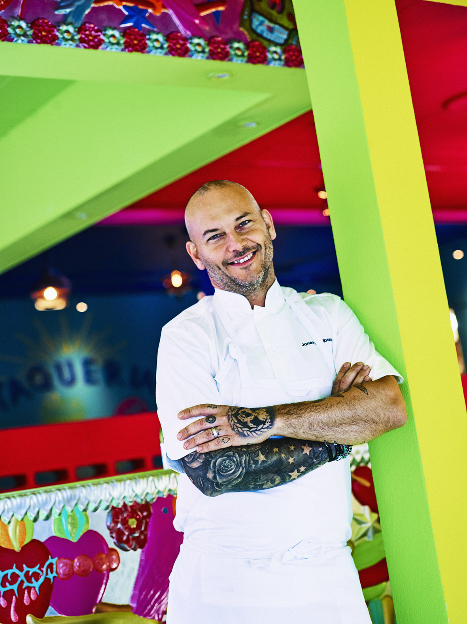
Som ett led i storsatsningen har Gröna Lund anlitat en av Sveriges främsta kockar som kreativ kulinarisk ledare, Jonas Dahlbom. Jonas har varit med och tagit fram inriktning, menyer och tema på Fiesta Taqueria & Bar och Hekto BBQ.
Jonas Dahlbom (foto: Joel Wåreus)

– Jag ser det som ett hedersuppdrag att få axla rollen som kreativ kulinarisk ledare och få jobba med ett så anrikt varumärke som Gröna Lund. Processen med att ta fram två helt nya matupplevelser för ett tivoli är mycket spännande och jag ser fram emot att få öppna både Fiesta Taqueria & Bar och Hekto BBQ den 23 april, säger Jonas Dahlbom.

Inredningen och delar av utomhusmiljön för Fiesta Taqueria & Bar har designats av Jidström & Gil.
För mer information kontakta Annika Troselius, Informationsansvarig på telefon 0708-580050 eller e-mail annika.troselius@gronalund.com. För pressbilder besök Gröna Lunds bildbank www.bilder.gronalund.com
